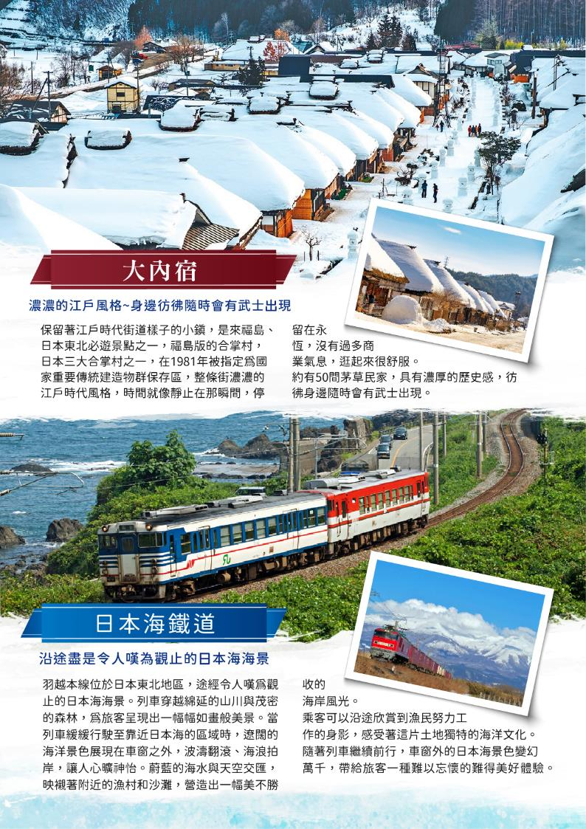**悠閒時光~新潟秘境．山川藝境溫泉6日**

**吾妻峡鐵道自行車．清津峽溪谷隧道．笹川水流遊覽船．  
The Veranda 石打丸山展望露台**

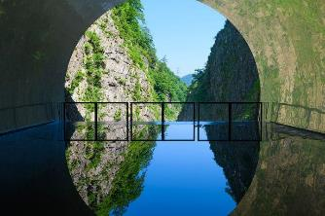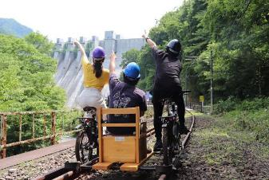

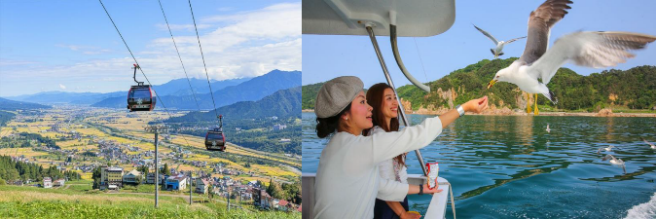

**（以下航班時間&接駁時刻等，僅提供參考，實際請以出發日航班為主）**

|  |  |  |  |  |  |
| --- | --- | --- | --- | --- | --- |
| **程別** | **航空公司** | **航班編號** | **起飛城市** | **抵達城市** | **起飛/抵達時間** |
| **去程** | 國泰航空 | CX450 | 桃園TPE | 成田NRT | 13:00/17:20 |
| **回程** | 國泰航空 | CX 451 | 成田NRT | 桃園TPE | 15:40/18:35 |

|  |  |
| --- | --- |
| **第一天** | **桃園國際機場東京成田機場→東京飯店** |
| 集合於桃園國際機場，由專員辦理出境手續之後，搭乘豪華客機飛往日本第一大城【東京】成田機場。抵達後先進飯店休息。今晚養足精神，以備翌日展開此次豐盛愉快的旅程。 | |
| 早餐：XXX　　　　 中餐：機上餐食　　　　 晚餐：方便逛街，敬請自理 | |
| 住宿：Hotel Villa Fontaine Grand 東京有明 或東京豐洲日航都市酒店 或赤羽 HOLIC HOTEL或吉祥寺東急卓越酒店 或同級 | |
| **第二天** | **地下神殿~首都圈外郭放水路→吾妻峡鐵道自行車~吾妻-雁沢（單程約2.4km）→越後湯澤溫泉** |
| 【首都圈外郭放水路】是世界最大的地下排水設施，位於埼玉縣春日部市，是為了防範都市淹水而建設的地下壯觀工程。其主要目的是在豪雨時期分流多餘的雨水，減輕河川及都市排水系統的負擔，確保市區的安全。由於設施結構的壯麗與規模的宏大，這裡也成為許多人心目中獨特的觀光景點。  ※若首都圈外郭放水路無法預約見學，則更改為【大宮鐵道博物館】，造成不便，敬請見諒。  【大宮鐵道博物館】大是位於埼玉縣大宮市的一座專業博物館，該博物館以日本鐵道歷史、文化與技術為主題，展出豐富的鐵道相關資料和實車，從古典蒸汽機車到現代新幹線，全面呈現日本鐵道的發展歷程。  【吾妻峡鐵道自行車~吾妻-雁沢】沿途風光秀麗，讓人充分感受大自然的美好。從吾妻站出發，您將騎行穿越隧道、橋樑和蜿蜒的山谷，最終到達雁沢站。途中，壯麗的山景和清澈的河流相伴，是一段充滿驚喜和愉悅的旅程。  ※3人共乘一台，如遇預約額滿等情況，則退費 1000 日幣/人，造成不便，敬請見諒。 | |
| 早餐：飯店內用 午餐：日式風味餐 或日式涮涮鍋 晚餐：飯店內自助餐 或飯店內會席料理 | |
| 住宿：越後中里湯澤天使格蘭帝亞飯店 或越後湯澤溫泉 湯澤大酒店 或越後湯澤溫泉 湯澤新大 谷飯店 或同級 | |
| **第三天** | **日本三大峽谷~清津峽溪谷隧道→纜車空中漫步~The Veranda 石打丸山展望露台→越後妻有里山現代美術館 MonET** |
| 【清津峽溪谷隧道】清津峽溪谷隧道位於新潟縣十日町 市，是日本三大峽谷之一，以壯麗的 V 字形峽谷地貌聞 名。隧道全長約 750 米，專為遊客設計，方便一年四季 安全探索這片自然奇觀。隧道內設有多個觀景窗，從中 可俯瞰清津川的激流和高聳的岩壁，展現峽谷的壯觀與 靜謐之美。隧道的亮點是盡頭的"光之回廊"展望台，地 面鏡面設計與周圍景色交相輝映，宛如進入夢幻世界， 是熱門的拍照打卡地點。  【The Veranda 石打丸山展望露台】是夏季必訪的絕佳景點。這座展望露臺提供壯麗的 360 度全 景視野，讓您飽覽魚沼平原、越後山脈以及日本海的自然風光。搭乘舒適的空中纜車輕鬆抵達展望 台，旅途中即可享受山間的清新空氣與壯麗景色。到了展望露臺，您可以悠閒地散步、拍照留念， 或在絕美景色中享用午餐。為方便您觀賞美景，本日我們安排在此發放 2000 元日幣，自理午餐。    【越後妻有里山現代美術館 MonET】位於新潟縣十日町市，是一座結合現代藝術與當地自然、文化 的獨特美術館。建築本身由知名建築師原廣司設計，與周邊的里山景觀完美融合，成為藝術與自然對話的場域。美術館內常設展覽包括各種與越後妻有地區相關的現代藝術作品，探索自然、農村與人類之間的關係。特色之一是館內的水中展望台，清澈的水面倒映天光，為遊客帶來沉浸式的感官體驗。 | |
| 早餐：飯店內用 午餐：為方便觀賞，發放 2000 元日幣，敬請自理 晚餐：飯店內自助餐 或飯店內會席料理 | |
| 住宿：新潟彌彥溫泉四季之宿 Minoya 或越後平野與彌彥連山一望之宿 穗々-hoho- 或花湯本雅日式旅館 或湯田上溫泉小柳飯店 或巖室溫泉旅館富士屋 或同級 | |
| **第四天** | **北方文化博物館（賞紫藤）或瓢湖菖蒲園→海鷗與日本海~笹川水流遊覽船** |
| 【北方文化博物館】裡原為豪農伊藤家宅邸，建築風格典雅，展現出江戶至明治時期的獨特氛圍。博物館內展出大量與北方農業文化相關的文物與藝術品，讓人深入了解當地的歷史與生活。每年初 夏，博物館庭園內的紫藤花盛開，是一大亮點。枝葉如瀑布般垂下，花串輕柔搖曳，營造出夢幻的 紫色世界，吸引大量遊客駐足拍照。漫步於這片充滿歷史韻味與自然美景的庭園，彷彿時光靜止， 讓人陶醉其中。（備註：紫藤季節 5 月中旬~下旬）  【瓢湖菖蒲園】瓢湖菖蒲園位於新潟縣阿賀野市，是以夏季盛開的菖蒲花而聞名的絕美景點。園內 種植了約 300 種、20 萬株色彩繽紛的菖蒲花，滿園花海如詩如畫，吸引無數遊客前來欣賞。菖蒲園 毗鄰瓢湖，湖面上優雅遊弋的白天鵝與周圍的花卉景觀相映成趣，為這片自然樂園增添一絲生動氣 息。園內設有步道與觀景設施，適合悠閒散步、拍攝美照，感受夏日的清新氛圍。（備註：開花季節 6 月上旬～6 月下旬）  備註：【花朵盛開季節】依每年天候因素影響，其變化無法完全掌握，全看您和它們的緣份，敬請瞭解。如 遇天候因素（下雨.颳風或氣溫..）其凋謝或未綻開，會依原行程前往景點純欣賞，請見諒。    【笹川水流遊覽船】這條遊覽船航線穿越美麗的笹 川流域，讓您可以一邊欣賞廣闊的日本海景色，一 邊體驗與海鳥親密接觸的樂趣。在航程中，船員會 提供食物供遊客餵食海鷗，您可以將食物撒向海 面，觀賞這些敏捷的海鷗迅速飛來搶食，帶來十分 有趣的互動體驗。 | |
| 早餐：飯店內用 午餐：日式風味餐 或地元特色料理 晚餐：飯店內用百匯自助餐 或飯店會席料理 | |
| 住宿：大江戸溫泉物語 夕陽之宿 汐美莊 或大觀莊瀨波之湯 或AreaOne 酒店-番神岬 或同級 | |
| **第五天** | **稻田藝術~松代農舞臺→~夢幻森林~赤城自然園→免稅店→市區飯店** |
| 【松代農舞臺】是一個融合了稻田藝術與傳統農業文化的獨特景點。藝術家們將稻田巧妙地轉化成繽 紛的稻田藝術作品，藉由不同顏色的稻秧、植栽技巧，創造出各式各樣的圖案和圖像，展現出稻田作 為自然畫布的無限可能。在這片美麗的農田中，遊客不僅能欣賞到精緻的稻田藝術，還能體驗傳統農 業文化的魅力。農舞臺本身也經常舉辦各種農業相關的活動，讓遊客更深入了解當地的農業生產及其 對社會的貢獻。  【赤城自然園】赤城自然園位於新潟縣，是一片充滿魔幻氛圍的夢幻森林，四季變換中展現出各具 特色的自然美景。這裡的森林不僅擁有濃郁的綠意，還有多條精心設計的步道，讓遊客可以輕鬆地 穿梭於樹林間，感受大自然的寧靜與神秘。春夏季節，赤城自然園內的綠意盎然，樹木繁茂，空氣 清新，是遠足和放鬆身心的理想場所。  【免稅店】您可自由購物送給親朋好友。 | |
| 早餐：飯店內用 午餐：西式套餐 或日式風味餐 晚餐：方便逛街，敬請自理 | |
| 住宿：三井花園飯店柏葉 或HOTEL TORIFITO 柏之葉 或Lumiere Grande 飯店流山大鷹之森 或品川阪急 Ours inn 或同級 | |
| **第六天** | **自由活動→東京成田機場桃園國際機場** |
| 早餐後，您可自行安排活動，並於約定集合時間帶著感性與不捨的離情，驅車前往成田空港，搭乘  豪華客機返回台灣，結束此次美好的日本之旅，期盼下次再與三五好友們共遊舊地，再次細說當 年！敬祝您旅途愉快，萬事如意，謝謝！   ★預祝您旅遊平安 旅途愉快!★ | |
| 早餐：飯店內用 午餐：方便逛街，敬請自理 晚餐：機上精緻餐食 | |
| 住宿：溫暖的家 | |

溫馨提醒及建議

* 日本小費：導遊＋司機小費每日每位貴賓NT300。
* 貼心說明：給小費也是國際禮儀之一喔！

1. 行程表中列出之飯店及餐點內容僅為先行提供給貴賓參考，實際狀況以本公司最終確認為主，敬請見諒。
2. 『為考量旅客自身旅遊安全，並顧及同團其他旅客之旅遊權益，年滿70歲及行動不便之貴賓，若無親友陪同者，請事先告知敝公司，讓我們為您提供專業的建議』
3. 『親愛的旅客您好，如您為未滿20歲之未成年人，未與法定代理人一同報名參加旅遊行程時，須得法定代理人之同意，報名始為有效！為確認您的報名有徵得法定代理人之同意，請您記得將旅行社所給旅遊定型化契約書或同意書，提供給您的法定代理人簽名後並繳回，報名手續始有效完成！』
4. 團體旅遊需多方顧及全體旅客，時間的安排也需相互配合，故若有嬰幼兒同行時，可能無法妥適兼顧，所以煩請貴賓於報名時，多方考量帶嬰幼兒同行可能產生的不便，以避免造成您的不悅與困擾。
5. 素食：因各地風俗民情不同，國外的素食習慣大多是可以食用蔥、薑、蒜、蛋、奶等，除華僑開設的中華料理餐廳外，多數僅能以蔬菜、豆腐等食材料理為主；若為飯店內用餐或一般餐廳使用自助餐，亦多數以蔬菜、漬物、水果等佐以白飯或麵食類。故敬告素食貴賓，海外團體素食餐之安排，無法如同在台灣般豐富且多變化，故建議素食貴賓能多多鑑諒並自行準備素食罐頭或泡麵等，以備不時之需。
6. 因氣候無法預測，故若遇大風雪、火山、颱風、地震等情況，則會以行程安全順利為考量，採緊急行程應變措施，敬請見諒。
7. 本行程設定為團體旅遊行程，故為顧及旅客於出遊期間之人身安全及相關問題，於旅遊行程期間，恕無法接受脫隊之要求；若因此而無法滿足您的旅遊需求，建議您另行選購團體自由行或航空公司套裝自由行，不便之處尚祈鑒諒。
8. 我們為維護旅遊品質及貴賓們的權益，在不變更行程內容之前提下，將依飯店具體確認回覆的結果，再綜合當地實際交通等情況，為貴賓們斟酌調整並妥善安排旅遊行程、飯店入住之先後順序或旅遊路線，請以說明會或最後確認的行程說明資料為準。
9. 行程於國外如遇塞車時，請貴賓們稍加耐心等候。如塞車情形嚴重，而會影響到行程或餐食的安排時，為維護旅遊品質及貴賓們的權益，我們將為您斟酌調整並妥善安排旅遊行程，敬請貴賓們諒解。
10. 日本飯店有禁菸房、禁菸樓層或室內全面禁菸等規定，如有吸菸需求請前往規定的吸菸區，如因在飯店房間內吸菸所產生罰金皆須由旅客自行承擔。

本行程、班次時間及住宿飯店之確認以說明會資料為主，但將儘量忠於原行程。

若遇特殊情況將會稍做調整，行程安排將以當地為主，敬請見諒。

若離隊視同放棄，恕不退費敬請鑒諒。